**PLANTILLA DE REPORTE DE ERROR**

|  |  |
| --- | --- |
| Número de Bug | ***Caso- 01*** |
| Nombre del Tester | *Kevin Santos* |
| Titulo | Inicio de sesión y cierre de sesión exitoso. |
| Día del Reporte | *26/10/25* |
| Sistema Operativo | *Windows 11* |
| Browser | *Chrome, Firefox, WebKit* |
| Prioridad | *Media* |
| Asignado a: | Equipo QA / Desarrollador Frontend |

**Descripción**

Durante la prueba automatizada de inicio y cierre de sesión (login.spec.js), el sistema permitió acceder correctamente al área privada con credenciales válidas, mostrando el enlace “Profile”. Posteriormente, el botón “Logout” funcionó correctamente, cerrando la sesión y redirigiendo a la página de login.

**Pasos para la reproducción**

• Navegar a <https://buggy.justtestit.org/login>

• Ingresar usuario válido y contraseña.

• Presionar el botón **Login**.

• Verificar acceso exitoso y presencia del enlace “Profile”.

• Presionar **Logout** y comprobar redirección al login.

**Resultado Esperado**

El sistema permite iniciar sesión y cerrar sesión correctamente.

**Resultado Actual**

Inicio y cierre de sesión completados con éxito en los tres navegadores.

**Impresión de pantalla / video y otros**

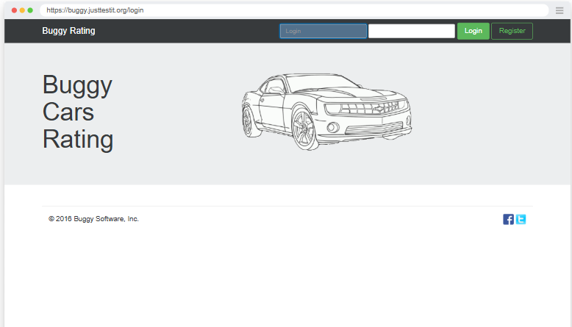

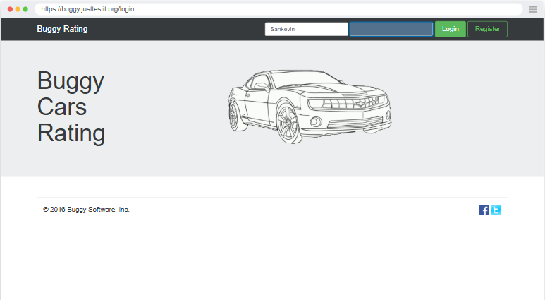

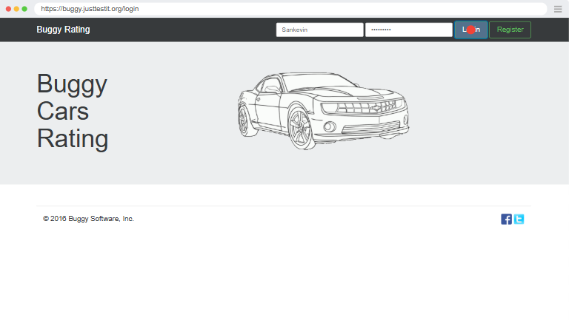

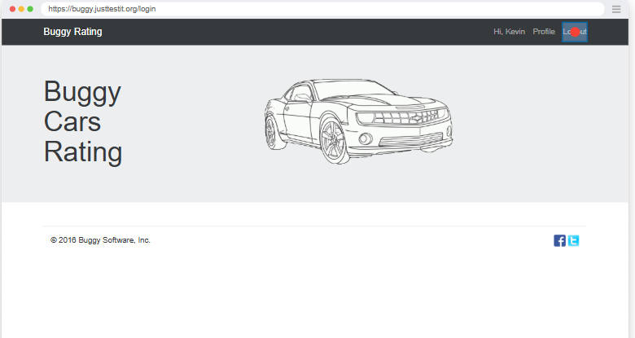

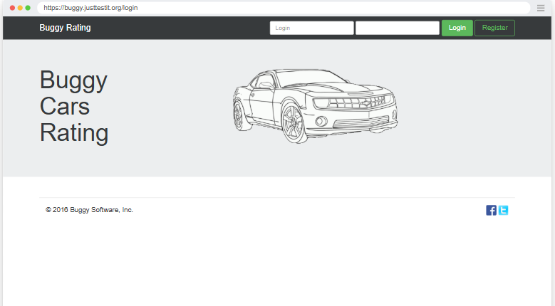

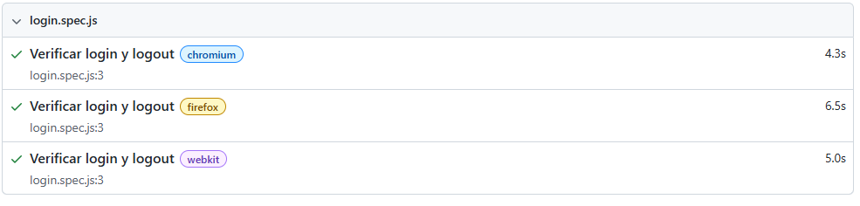

**PLANTILLA DE REPORTE DE ERROR**

|  |  |
| --- | --- |
| Número de Bug | ***Error-1*** |
| Nombre del Tester | *Kevin Santos* |
| Titulo | *El sistema no completa el registro de usuario correctamente.* |
| Día del Reporte | *26/10/25* |
| Sistema Operativo | *Windows 11* |
| Browser | *Chrome, Firefox, WebKit* |
| Prioridad | *Alta* |
| Asignado a: | Desarrollador Frontend / Backend |

**Descripción**

Durante la prueba automatizada de registro (archivo register.spec.js), el sistema no muestra el mensaje “Registration is successful” tras completar el formulario con datos válidos. Esto indica que la acción no se procesó correctamente o que no se muestra la notificación esperada al usuario.

**Pasos para la reproducción**

• Navegar a <https://buggy.justtestit.org/register>

• Ingresar nombre de usuario, nombre, apellido y contraseña.

• Hacer clic en el botón **Register**.

• Observar el comportamiento de la página.

**Resultado Esperado**

*Aquí se escribe lo que debería pasar según la funcionalidad descrita en la historia de usuario y criterios de aceptación, si no se tiene dicha información se describe lo que se espera basado en el comportamiento de un sistema o página similar*

**Resultado Actual**

Mostrar mensaje “Registration is successful” y permitir iniciar sesión con el nuevo usuario.*.*

**Impresión de pantalla / video y otros**

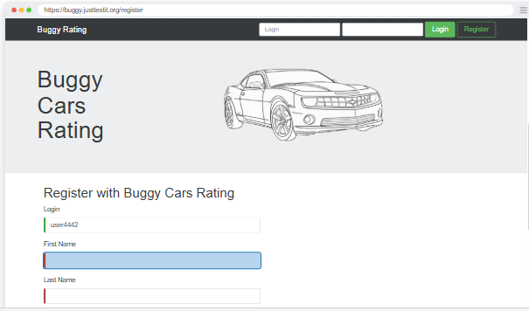

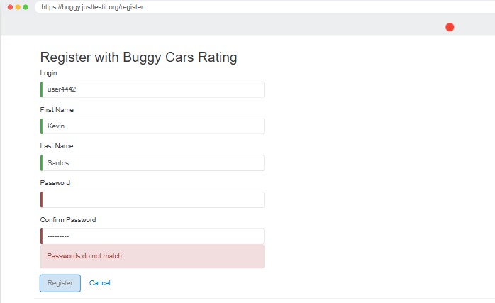

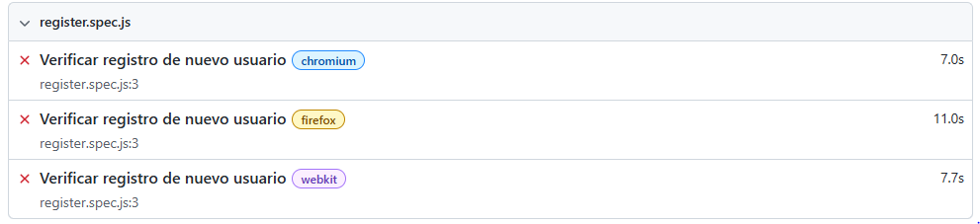

**PLANTILLA DE REPORTE DE ERROR**

|  |  |
| --- | --- |
| Número de Bug | ***Error-2*** |
| Nombre del Tester | *Kevin Santos* |
| Titulo | No se muestra mensaje de confirmación al votar por un auto. |
| Día del Reporte | *26/10/25* |
| Sistema Operativo | *Windows 11* |
| Browser | *Chrome, Firefox, WebKit* |
| Prioridad | *Media* |
| Asignado a: | Desarrollador Frontend / Backend |

**Descripción**

Durante la prueba automatizada de votación (archivo vote.spec.js), se observó que al presionar el botón **Vote!** no aparece ningún mensaje que confirme que el voto fue registrado.

**Pasos para la reproducción**

• Navegar a <https://buggy.justtestit.org/register>

• Acceder a la sección “Popular Make”.

• Presionar el botón “Vote!” en el primer modelo.

• Esperar confirmación visual.

**Resultado Esperado**

Mostrar mensaje “Thank you for your vote!” o indicador de confirmación.

**Resultado Actual**

No aparece ningún mensaje; el sistema no da retroalimentación al usuario.

**Impresión de pantalla / video y otros**

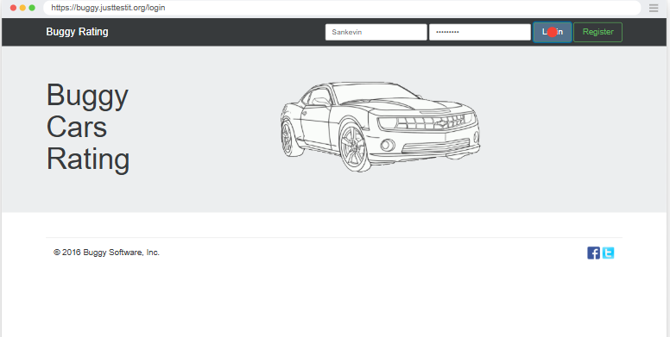

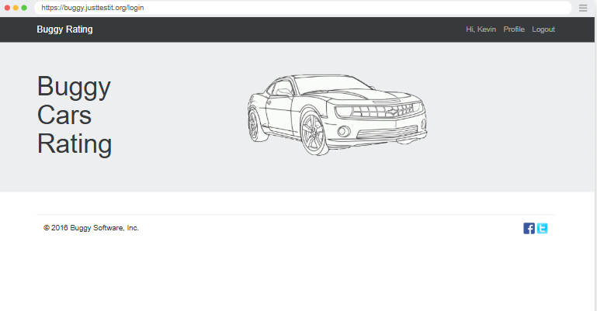

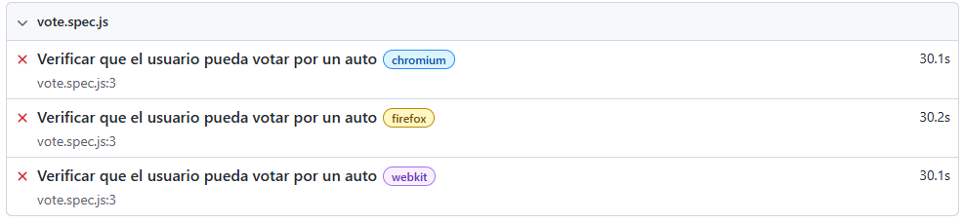

**PLANTILLA DE REPORTE DE ERROR**

|  |  |
| --- | --- |
| Número de Bug | ***Error-3*** |
| Nombre del Tester | *Kevin Santos* |
| Titulo | El comentario no se muestra tras ser enviado. |
| Día del Reporte | *26/10/25* |
| Sistema Operativo | *Windows 11* |
| Browser | *Chrome, Firefox, WebKit* |
| Prioridad | *Media* |
| Asignado a: | Desarrollador Frontend |

**Descripción**

Durante la prueba automatizada de comentarios (archivo comment.spec.js), se ingresó un texto en el área de comentario y se presionó el botón **Submit**, pero el comentario no aparece en el listado.

**Pasos para la reproducción**

• Iniciar sesión con usuario válido.

• Ingresar a una marca (ejemplo: Alfa Romeo).

• Seleccionar un modelo (ejemplo: Giulia Quadrifoglio).

• Escribir comentario en el área de texto.

• Presionar “Submit”.

**Resultado Esperado**

El comentario debería mostrarse en el listado debajo del modelo seleccionado.

**Resultado Actual**

El comentario no aparece; no hay retroalimentación visual.

**Impresión de pantalla / video y otros**

